RECURSO RESULTADO PRELIMINAR - EDITAL PAEX-PROCEU Nº 001/2019

Proponente: Dinorá Baldo de Faveri.
Unidade de Ensino: CEAVI – Centro de Educação Superior do Alto Vale do Itajaí.
Modalidade: Programa de Extensão.
Título da Ação: Vida Sustentável.
Indicar revisor*: Revisor 3.
*O formulário de recurso é individualizado por revisor, cuja descrição está indicada no SIGPROJ.

ASSINALE A QUESTÃO PARA EFEITO DE RECURSO:
1 ☐ 2 ☐ 3☐ 4☐ 5 ☐ 6 ☐ 7☐ 8 ☐ 9 ☐
FUNDAMENTAÇÃO DO RECURSO:
Questão 2: Declaração de Interesse no desenvolvimento da Ação

As declarações da Secretaria de Educação, Cultura e Esportes e da Secretaria Municipal de Assistência Social e Habitação, Departamento do Idoso e CRAS foram anexadas e podem ser visualizadas a seguir.
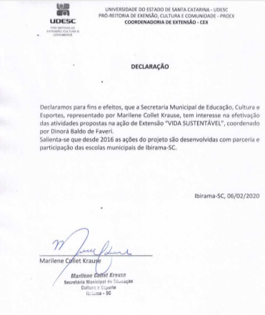
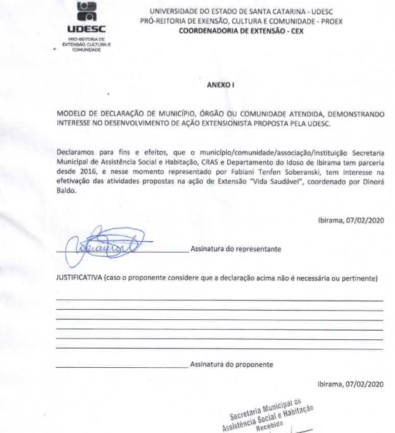
Espaço destinado ao avaliador (revisor):
Reposta ao Recurso
DEFERIDO/PROCEDENTE ☐
1 ☐ 2 ☐ 3☐ 4☐ 5 ☐ 6 ☐ 7☐ 8 ☐ 9 ☐
INDEFERIDO/IMPROCEDENTE ☐
1 ☐ 2 ☐ 3☐ 4☐ 5 ☐ 6 ☐ 7☐ 8 ☐ 9 ☐

NOTA:
PREZADO(A) PROPONENTE,
APÓS O PREENCHIMENTO, ANEXAR O FORMULÁRIO DE RECURSO EM TELA NO SEGUINTE LINK: http://www1.udesc.br/?idFormulario=624

